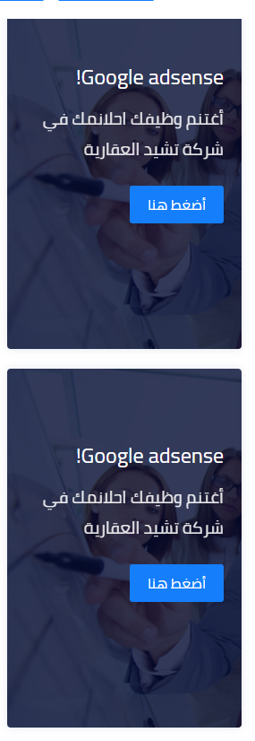 الاعلانات الي في الصفحات دي نقدر نتحكم فيها من حيث الروابط صح يعني عشان يقدر يضيف روابط لصفحات تانية اقصد شكل روابط الافلات الي يقصد بيها ولا عادية

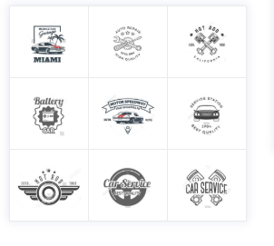

السكشن ده يخص ايه بالضبط هل هي شعارات الشركات الي منضافة في الموقع ارجو التوضيح